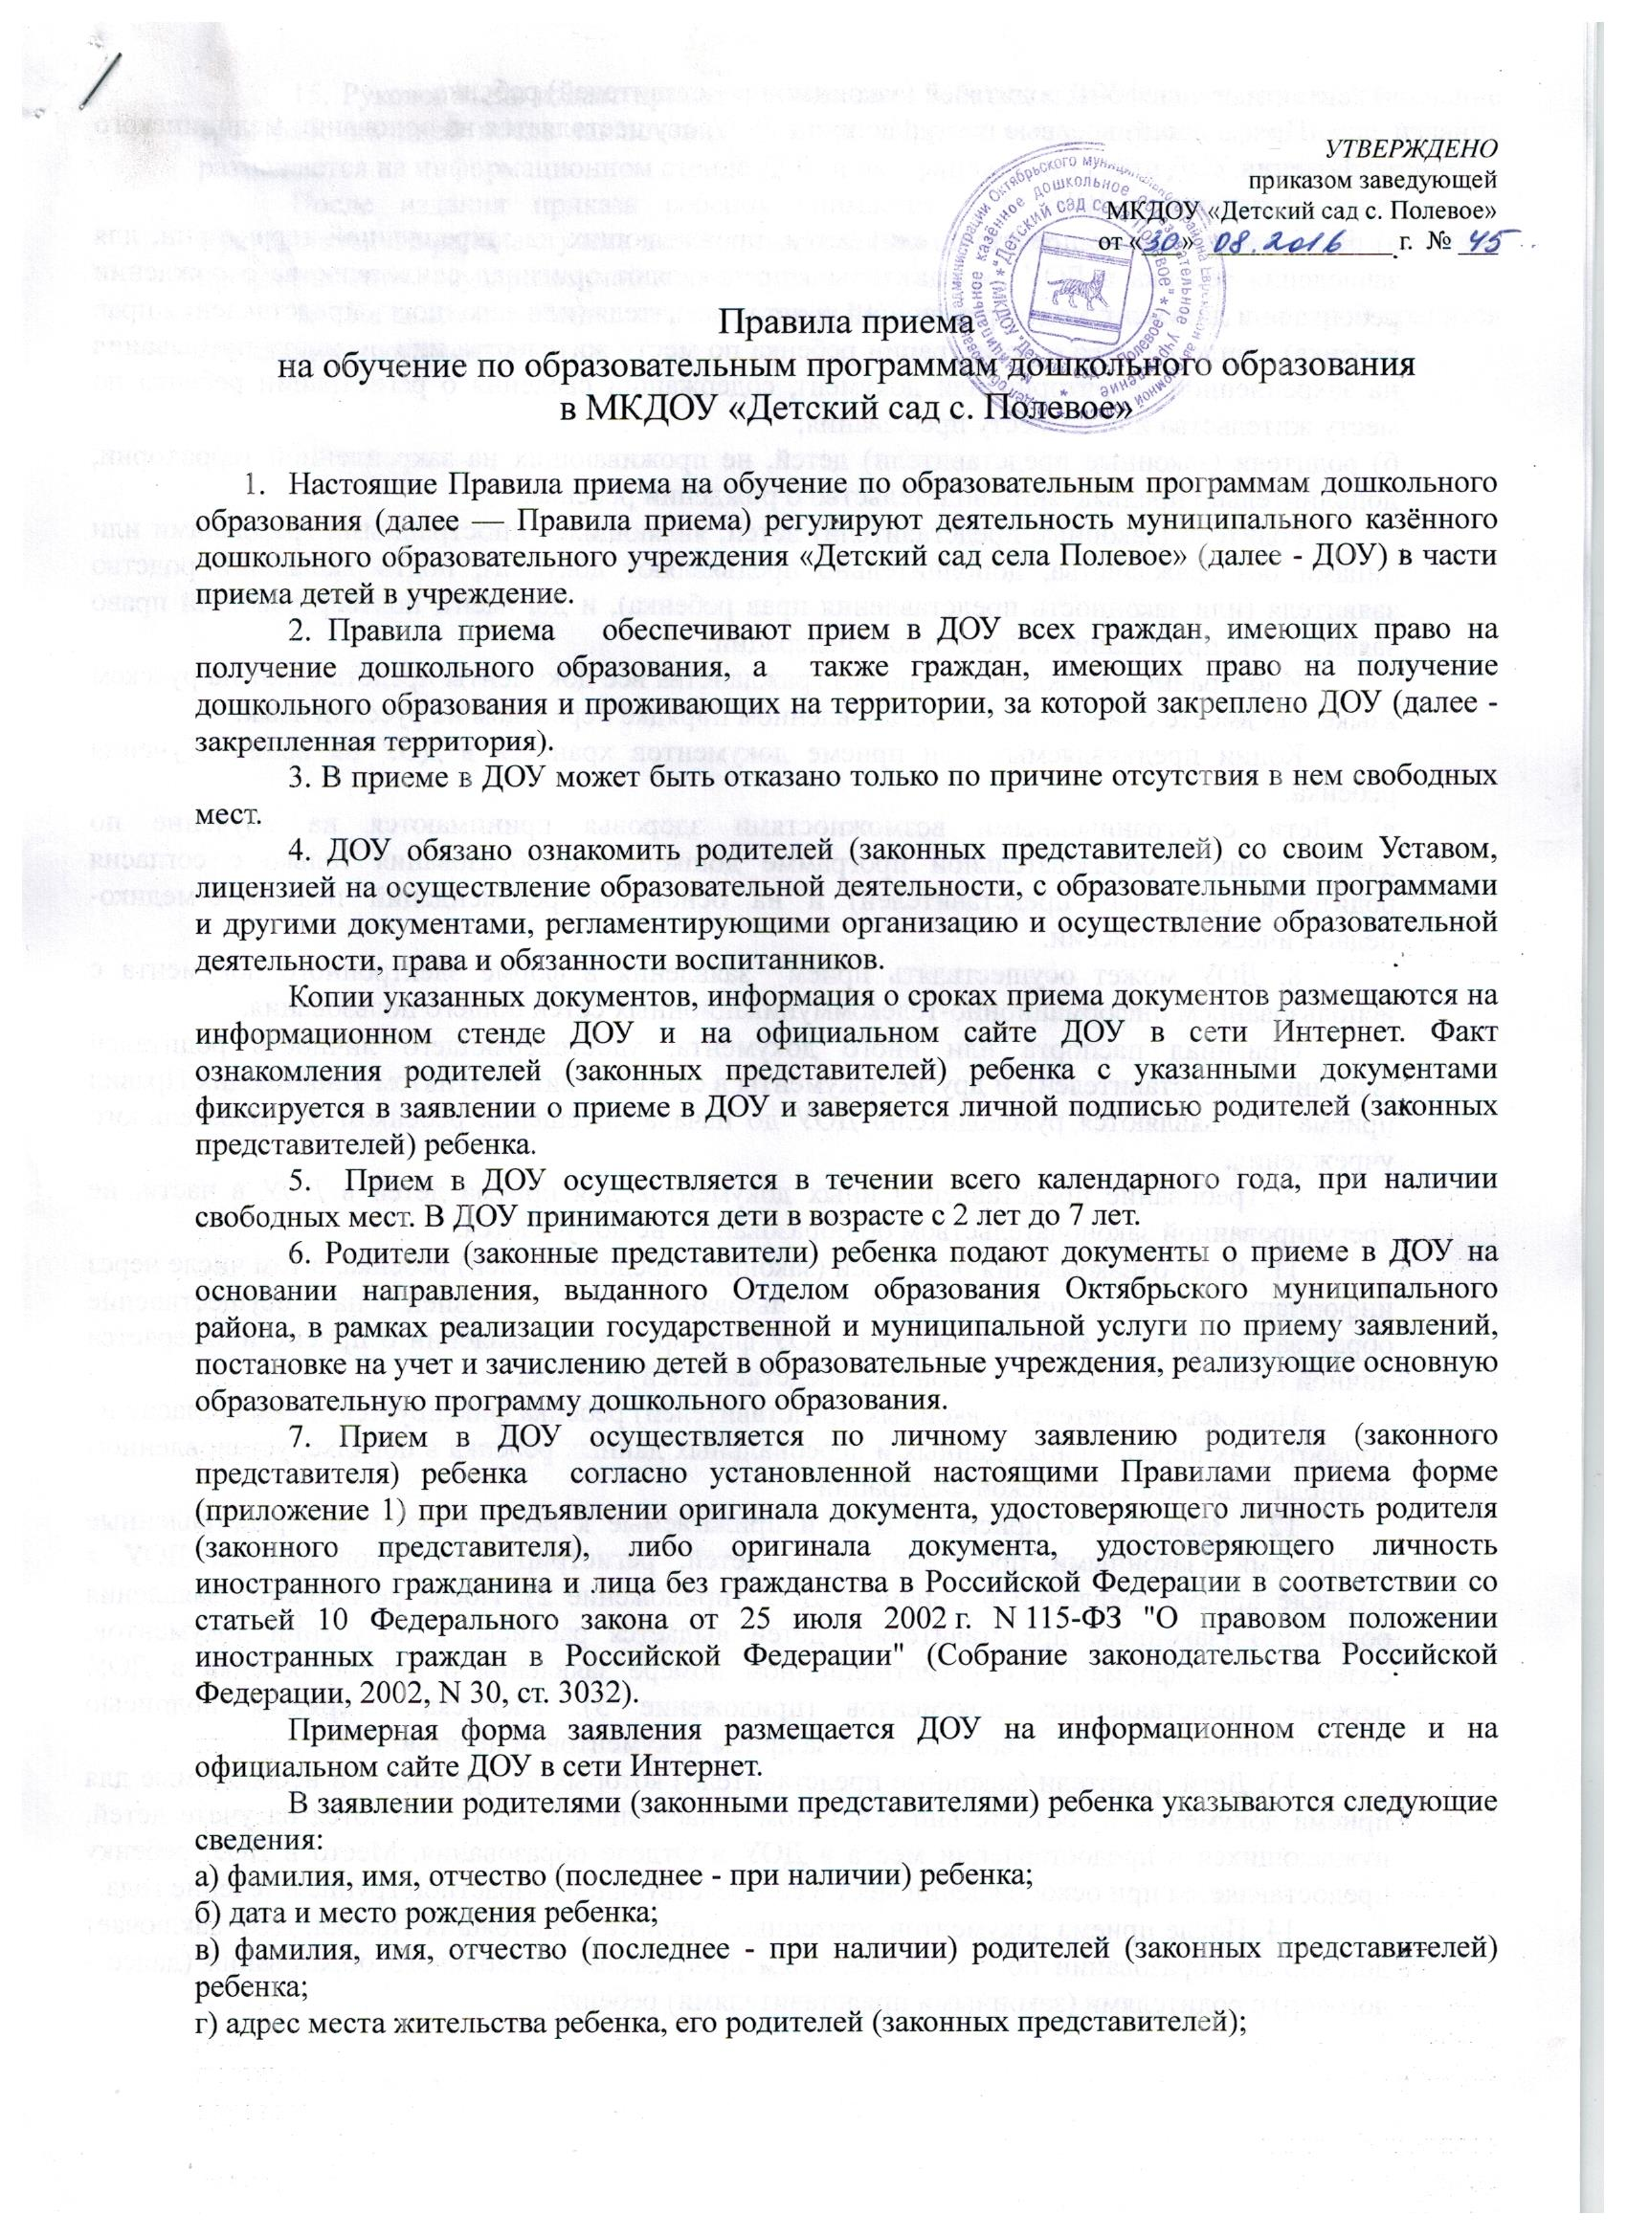

д) контактные телефоны родителей (законных представителей) ребенка.
Прием детей, впервые поступающих в ДОУ, осуществляется на основании медицинского заключения.
Для приема в ДОУ:
а) родители (законные представители) детей, проживающих на закрепленной территории, для зачисления ребенка в ДОУ дополнительно предъявляют оригинал свидетельства о рождении ребенка или документ, подтверждающий родство заявителя (или законность представления прав ребенка), свидетельство о регистрации ребенка по месту жительства или по месту пребывания на закрепленной территории или документ, содержащий сведения о регистрации ребенка по месту жительства или по месту пребывания;
б) родители (законные представители) детей, не проживающих на закрепленной территории, дополнительно предъявляют свидетельство о рождении ребенка.
Родители (законные представители) детей, являющихся иностранными гражданами или лицами без гражданства, дополнительно предъявляют документ, подтверждающий родство заявителя (или законность представления прав ребенка), и документ, подтверждающий право заявителя на пребывание в Российской Федерации.
Иностранные граждане и лица без гражданства все документы представляют на русском языке или вместе с заверенным в установленном порядке переводом на русский язык.
Копии предъявляемых при приеме документов хранятся в ДОУ на время обучения ребенка.
в). Дети с ограниченными возможностями здоровья принимаются на обучение по адаптированной образовательной программе дошкольного образования только с согласия родителей (законных представителей) и на основании рекомендаций психолого-медико-педагогической комиссии.
8. ДОУ может осуществлять прием заявления в форме электронного документа с использованием информационно-телекоммуникационных сетей общего пользования.
Оригинал паспорта или иного документа, удостоверяющего личность родителей (законных представителей), и другие документы в соответствии с пунктом 7 настоящих Правил приема предъявляются руководителю ДОУ до начала посещения ребенком образовательного учреждения.
9. Требование представления иных документов для приема детей в ДОУ в части, не урегулированной законодательством об образовании, не допускается.
11. Факт ознакомления родителей (законных представителей) ребенка, в том числе через информационные системы общего пользования, с лицензией на осуществление образовательной деятельности, уставом ДОУ фиксируется в заявлении о приеме и заверяется личной подписью родителей (законных представителей) ребенка.
Подписью родителей (законных представителей) ребенка фиксируется также согласие на обработку их персональных данных и персональных данных ребенка в порядке, установленном законодательством Российской Федерации
12. Заявление о приеме в ДОУ и прилагаемые к нему документы, представленные родителями (законными представителями) детей, регистрируются руководителем ДОУ в журнале приема заявлений о приеме в ДОУ (приложение 2). После регистрации заявления родителям (законным представителям) детей выдается расписка в получении документов, содержащая информацию о регистрационном номере заявления о приеме ребенка в ДОУ, перечне представленных документов (приложение 3). Расписка заверяется подписью должностного лица ДОУ, ответственного за прием документов, и печатью ДОУ.
13. Дети, родители (законные представители) которых не представили необходимые для приема документы в соответствии с пунктом 7 настоящих Правил, остаются на учете детей, нуждающихся в предоставлении места в ДОУ в Отделе образования. Место в ДОУ ребенку предоставляется при освобождении мест в соответствующей возрастной группе в течение года.
14. После приема документов, указанных в пункте 7 настоящих Правил, ДОУ заключает договор об образовании по образовательным программам дошкольного образования (далее - договор) с родителями (законными представителями) ребенка.
15. Руководитель издает приказ о зачислении ребенка в ДОУ (далее - приказ) в течение трех рабочих дней после заключения договора. Приказ в трехдневный срок после издания размещается на информационном стенде ДОУ и на официальном сайте ДОУ в сети Интернет.
После издания приказа ребенок снимается в Отделе образования Октябрьского муниципального района с учета детей, нуждающихся в предоставлении места в ДОУ, в порядке предоставления государственной и муниципальной услуги.
16. На каждого ребенка, зачисленного в ДОУ, заводится личное дело, в котором хранятся все сданные документы.

Приложение № 1

К Правилам приема детей
В МКДОУ «Детский сад с. Полевое»

Заведующей МКДОУ
«Детский сад с. Полевое»
Н.В. Шиповаловой
____________________________
(Ф.И.О. родителя)
____________________________
(Домашний адрес (регистр.))

ЗАЯВЛЕНИЕ

Прошу зачислить моего ребенка_______________________________________
(Фамилия, Имя, Отчество ребенка)
Дата рождения_____________________________________________________
(Число, месяц, год рождения ребенка)
Проживающего по адресу:____________________________________________
(Название дошкольного учреждения)
В МКДОУ «Детский сад с. Полевое с «___»______________20________года.
Родители (законные представители):
Мать ______________________________________________________________
(Ф.И.О., контактный телефон)
Отец ______________________________________________________________
(Ф.И.О., контактный телефон)

С Уставом МКДОУ «Детский сад с. Полевое», лицензией на осуществление образовательной деятельности, режимом работы, программой обучения, правами обязанностями воспитанников и другими нормативными документами, регламентирующими организацию образовательного процесса в учреждении, расположенными на информационном стенде МКДОУ и персональном сайте mkdoupolevoe.ucoz.ru ознакомлен (а)
К заявлению прилагаю следующие документы:
- Направление.
- Копия документа, удостоверяющего личность родителя (законного представителя.
- Копию (и) свидетельства о рождении ребенка (детей).
- Медицинскую карту ребенка.
___________/ ___________________
(Подпись) (Расшифровка подписи)
Даю согласие на обработку персональных данных моих и моего ребёнка.
___________/____________________
(Подпись) (Расшифровка подписи)
Дата «___»___________________20____года.

Приложение № 2
К Правилам приема детей
В МКДОУ «Детский сад с. Полевое»

Журнал
приема заявлений о приеме в МКДОУ
«Детский сад с. Полевое»

№  п/п | Фамилия, имя,отчество (при наличии)заявителя | Дата подачи заявления | Регистрационный номер заявления | Перечень представленных документов | Подпись роди-теля (законного представителя, подтверждающая прием документов

Расписка в получении документов при приеме ребенка в МКДОУ
«Детский сад с. Полевое»

От гр. _____________________________________________________ (Ф.И.О.)
в отношении ребенка ______________________________________ _(Ф.И.О.) ________ ( г.р.)
регистрационный № заявления________от «_____» ___________ 201__ г.

Приняты следующие документы для зачисления в МКДОУ «Детский сад с. Полевое»:
Заявление родителей (законных представителей) о приеме в МКДОУ «Детский сад с. Полевое»
Документ, подтверждающий родство заявителя (или законность представления прав ребенка): паспорт, свидетельство о рождении
Медицинская карта ребенка
Документы, содержащие сведения о регистрации ребенка по месту жительства или по месту пребывания на закрепленной за ДОУ территории (копия)
Направление Отдела образования Октябрьского муниципального района (путевка)

Ответственное лицо, принявшее документы __________________ Н.В.Шиповалова
(подпись) (Ф.И.О).

М.П. Дата ________________

